 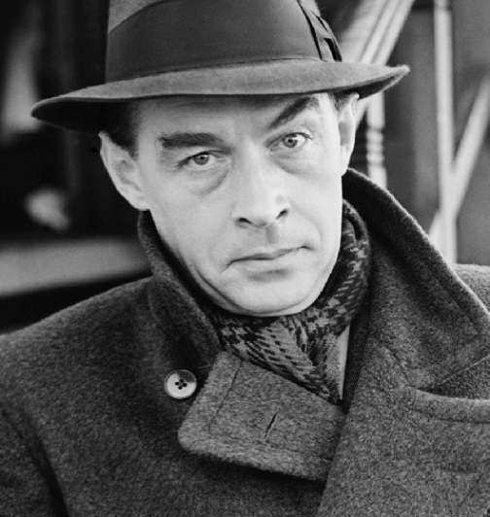 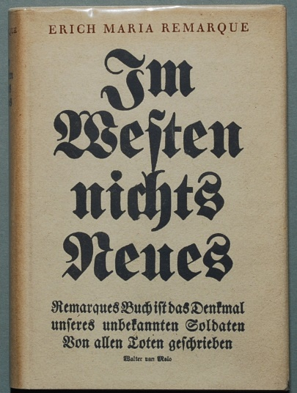

**Erich Maria Remarque – Im Westen nichts Neues**

**Geschichtliche Einordnung**

1. **Erster Leseeindruck / Titel / Vorwort**

Analysieren Sie den Titel sowie das Vorwort (S. 5) und beantworten Sie für sich die folgenden Fragen.

* 1. Welche Gedanken hat der Anfang des Buches in Ihnen ausgelöst? Welche Fragen haben Sie sich gestellt?
  2. Wie wirken Titel und Vorwort auf Sie?
  3. Welche Erwartungen haben Sie an die weitere Lektüre?

1. **Lösen Sie folgende Aufträge zu den Kapiteln 1-3 (S. 7-48) zu zweit. Zeit: 30 Minuten.**
2. Charakterisieren Sie Paul Bäumer (in Stichworten).

19 Jahre, Schüler, Soldat, Dichter, Träumer, Philosoph, hilfsbereit, familiärer Mensch, keine Zukunft,

1. Die Erzählperspektive des Autors ist meist das „Wir“.

* Wer ist „wir“? Beschreiben Sie – in drei Gruppierungen – stichwortartig die erwähnten

Verschiedene Bedeutung:

Kasse

Kompanie

Soltdaten

Genderation

Kat steht meistens ausserhalb des Wir ist aber trotzdem eine sehr wichtige Person

* Welche Rolle spielt das „wir“ am Anfang des Romans?

Sehr wichtig man macht alles zusammen und hat wenig Privatsphäre, ohne dass wir kann kein Krieg gewonnen werden.

(Katczinsky): findet immer Essen, hat den sechsten Sinn, Haupt der Gruppe, zäh, schlau, gerissen, 40i, blaue Augen, hängende Schultern

Albert Kropp: klarer Denker, selben Klasse wie Bäumler

Müller: träumt von Schulexamen, lehrt Physik im Graben

Lehr: Vollbart, vorliebe für Mädchen aus dem Offizierspuff, sieht aus wie 40i

1. Welcher Ort und welche Zeit werden im Roman in den ersten drei Kapiteln beschrieben? Warum macht Remarque hier möglicherweise keine genauen Angaben?

Kaserne, Latrine, Lazerte, Lager

Keine genauen orte da es keine Rolle spielt es ist überall gleich.

1. Charakterisieren Sie Himmelstoss (S. 26-29; S. 42-48). Was zeigt die Episode mit Himmelstoss, insbesondere in Kapitel 3?

Vorlaut, fühlt sich wichtig, Unteroffizier, Macht ist ihm zu Kopf gestiegen

Klein, Briefträger, vorlaut, schikaniert gerne, ist sehr unbeliebt. An der Front entwickelt sich sein Charakter.

1. Inwiefern spielen folgende Handlungen und Themen eine Rolle im ersten Kapitel? Wofür stehen sie in Bezug auf den ganzen Krieg? Notieren Sie stichwortartig.
   1. Essensausgabe (S. 7-12)

Essen ist wichtig da es einen bei Kräften hält ohne essen stirbt man vor Hunger oder im Krieg da man keine Kraft hat.

* 1. Latrinensitzung (S. 12-18)

Sie geniessen es, Kommunizieren viel.

* 1. Sterben (S. 18-22)

Ignoranz, schaut auf den praktischen Nutzen Bsp. Stiefel,

1. Diskutieren Sie untenstehende Zitate. Interpretieren Sie sie, indem Sie erstens auf Ihr Wissen aus der Lektüre des Textes zurückgreifen und Sie sich zweitens dazu eigene Gedanken machen.

|  |
| --- |
| 1. „Währen sie noch schrieben und redeten, sahen wir Lazarette und Sterbende; - während sie den Dienst am Staate als das Grösste bezeichneten, wussten wir bereits, dass die Todesangst stärker ist.“ (S. 17) |
| 1. „Wir sind alle nicht mehr als zwanzig Jahre. Aber jung? Jugend? Das ist lange her. Wir sind alte Leute.“ (S. 22) |
| 1. „- dafür jedoch steckten wir voll ungewisser Ideen, die dem Leben und auch dem Kriege in unseren Augen einen idealisierten und fast romantischen Charakter verliehen.“ (S. 25) |
| 1. „Man sollte die ganze Welt an diesem Bette vorbeiführen und sagen: Das ist Franz Kemmerich, neunzehneinhalb Jahre alt, er will nicht sterben. Lasst ihn nicht sterben!“ (S. 32) |

1. **Geschichtliche Einordnung und Hintergrundinformationen zum Ersten Weltkrieg**

Ordnen Sie Erich Maria Remarques Roman mithilfe der vorliegenden Zeittafel (siehe folgende Seiten) in seinen historischen Kontext ein.

